**优惠券说明**

1. **如何查看我的优惠券？**
2. 电脑端网页点击网站顶部最右侧我的头像进入【个人中心】，再点击左侧【优惠券】即可查看（包括未使用优惠券、已使用优惠券、已失效优惠券）。

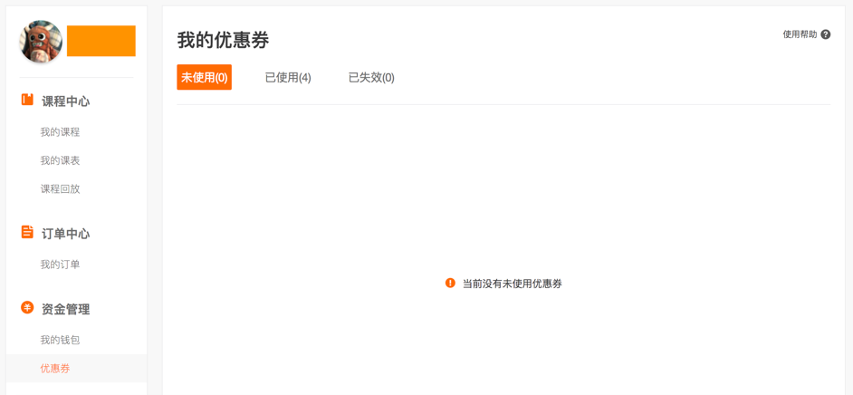

1. 手机端APP进入【我的】，点击【优惠券】即可查看（包括未使用优惠券、已使用优惠券、已过期优惠券）。



1. **如何使用优惠券？**

在支付订单的时候可勾选使用优惠券，如有该课程可使用的优惠券，在支付前将自动抵消相应的费用，支付剩余金额即可。使用优惠券前请仔细查看优惠券使用条件，不同的优惠券有不同的使用条件。